МАСЛЕНИЦА В ДЕТСКОМ САДУ.
Вед: Собирайся народ !В гости Масленица ждет
Мы зовем к себе тех-Кто любит веселье и смех
Ждут вас игры, забавы и шутки-Скучать не дадут ни минутки!
Масленицу широкую открываем-Веселье начинаем!

Позвольте спросить, какой же сегодня праздник? Масленица – семейный праздник и мы собрались всей нашей большой, дружной семьей, чтобы отметить этот праздник, как это делали в старину.
Ой, как много здесь гостей
Ждет вас множество затей
Будем петь да играть
Старину вспоминать
А вы, ребята, знаете что-нибудь о Масленице? Масленичная неделя у наших предков была переполнена праздничными делами. В этот праздник проводились различные игры и многочисленные забавы. Каждый день на масленицу имел свое определенное название, и за ним были закреплены были действия, а также определенные правила его поведения: А вы знаете как называются дни недели?
Понедельник — «встреча»,
вторник — «заигрыш»,
среда — «лакомка», «разгул», «перелом»,
четверг — «разгуляй-четверток», «широкий»,
пятница — «тещины вечера», «тещины вечерки»,
суббота — «золовкины посиделки», «проводы»,
воскресенье — «прощеный день».
Кульминацией Масленицы остается и по сей день сжигание чучела Зимы — символ ухода зимы и наступления весны. Предваряют такое обрядовое сожжение песни, игры, пляски, хороводы, сопровождающиеся угощением горячим сбитнем и блинами, а также так называемыми булочками-жаворонками. В качестве жертвоприношения на праздник изготавливали большую смешную и одновременно страшную куклу, которая олицетворяла собой Масленицу. Масленица бывает в конце февраля — начале марта. Она возвещает об окончании зимы и начале весны. Масленица — великий праздник на Руси. Народ его отмечает шутками, играми, плясками, кулачными боями и сытными застольями, обязательно с блинами. А что вы знаете о Масленице?
На масленицу наши мамы и бабушки пекут вкусные блины всю неделю. Заканчивается масленица в воскресенье – его называют прощеным воскресеньем. В этот день прощают все обиды, забывают ссоры, признают свои ошибки, мирятся. Воскресенье — проводы Масленицы.

Песня : А мы масленку встречаем— ср.гр.
Ванька: Здравствуйте, мальчишки, широкие штанишки

Смешливые девчонки, короткие юбчонки
Я – скоморох Ванька
По всему свету гуляю
Все на свете знаю
Пришел к вам позабавиться да повеселиться
Праздник Масленицы встретить!
А у Масленицы герой один —
Круглый и вкусный, а зовут его?..

Дети: Блин!

Ванька:

Чтоб поднять вам настроенье
Я устрою представленье
Тили – тили, трам – тарам
блина Роль сыграю сам!

( Надевает шапочку блина, нарумянивает щеки).

Ванька: Позвольте представиться: я – блин
На весь свет один
Всех моих братьев съели
А меня не успели
Только на меня раскрыли роток
А я — шмыг и наутек!
Будем петь и развлекаться
Танцевать и кувыркаться!
Общий танец Буги вуги
Тинка – тинка
Подай блинка
Оладушка – прибавушка
Масляный кусок

С пылу, с жару разбирайте
Похвалить не забывайте
С пылу, с жару, из печи
Все румяны, горячи

Песня : Блины ст.гр.
Ведущий: Русская Масленица всегда славилась блинами, их качеством и количеством. А вы, ребята, умеете печь блины? Кто знает, как пекут блины? (Ответы детей.) Чтобы блины получились вкусными, нужно тесто замешивать на молоке. Сейчас у нас будет соревнование.

Аттракцион «Кто больше принесёт молока для теста»
Дети строятся в две команды. Ведущим команд выдаются столовые ложки. По команде дети должны зачерпнуть молоко, добежать до стула, на котором стоит стакан. Вылить молоко из ложки в стакан и вернуться, передав ложку следующему игроку. Побеждает команда, у которой молока в стакане окажется больше.
1. Расставляются горшки -дети бегают под музыку вокруг горшков,как музыка остановиться нужно сесть на горшочек. И так до одного.
2 . КАРТОШКА В ЛОЖКЕ.детей разделить их на 2 команды. Смысл игры — в одном конце комнаты стоит 2 пустые тарелки, в другом — 2 полные небольших картофелин. Нужно без помощи рук перенести по одной картофелине из одной миски в другую, кто быстрее, тот победил.

Частушки
Как на масленой неделе
Из трубы блины летели
Ой, блиночки, мои,
Подрумяненькие!
Шила платье из капусты,
Огурцом отделала,
Рассердилась, платье съела,
Что же я наделала?
Я на масленку катался
Трое саней изломал.
Ворона коня замучил,
И милашку покатал.
Девки, Масленка идет,
Кто нас покатает?
У Петрушки во дворе
Сивка пропадает

У меня четыре шали
Пятая пуховая.
Не одна я боевая,
Все мы здесь бедовые. (Дети играют на музыкальных инструментах

3. Забава «Перетягивание каната»
4. "Кенгуру" - с шариками между ног бегать вокруг флажка.
6. Дети делятся на пары. Один ребенок надевает одну штанину, другой другую. Точно так же одевается вторая пара. Соревнуются, кто быстрее добежит до цели. После этого передают трусы следующей паре.
7. К двум машинкам привязываются длинные нитки, а на концы ниток привязываются карандаши. По команде ведущего игроки начинают их сматывать. Выигрывает тот, чья машинка придет быстрее к финишу.
Ванька : поиграли на славу повеселились.
Вед : ребята .а вы знаете ,что в старину сжигали масленницу и от Масленицы у нас в руках зажглись солнышки и они напоминают нам о последнем дне масленичной недели, который называют « прощенным воскресеньем». (детям раздают солнышки)
Люди просят друг у друга прощение за нанесенные обиды. Это очень хороший древний обычай. Не стоит о нем забывать. Давайте и мы поклонимся друг другу и обнимемся в знак прощения наших взаимных обид.
1р: Широкая Масленица
Мы тобою хвалимся
На горах катаемся
Блинками наедаемся
2р: Как на масленой неделе
Из печи блины летели
Масленица, угощай
Всем блиночков подавай

Масленица выносит поднос с блинами).
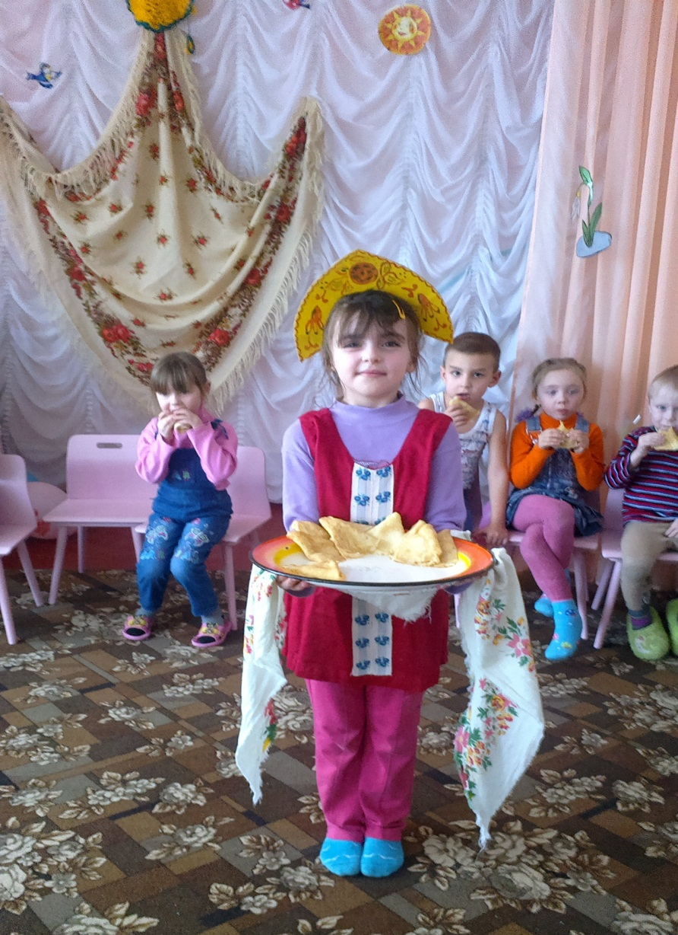
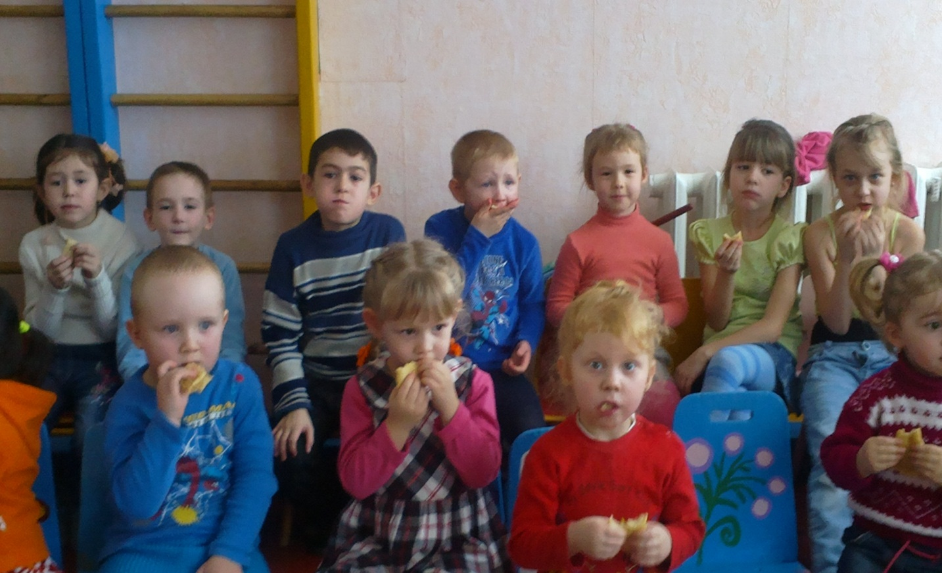
Угощение блинами

